讓畫面裝下更多會議室，並隱藏別人的主題
欄寬決定一頁放得下幾個資源，列高決定一天看得到多少，兩者合起來決定卡片留得住幾行。 接著由兩個開關決定同事被允許讀到什麼。
2026-09-02 · https://offision.com/help/zh-hant/booking/fit-your-rooms-on-one-screen/
關於預約日曆，有兩種抱怨比其他都常見：樓層明明有二十間房，畫面上只出現四間；
還有每張卡片的最後一行都不見了。兩者其實是同樣兩個設定，而且它們互相拉扯。
開始之前:
你需要預約管理權限。這裡改的不是誰可以預約什麼，而是一個畫面裝得下多少，
以及同事被允許讀到多少。

1. 決定一頁放得下幾間房
Where in Offision: admin app → ui-customization/resource-calendar (資源日曆)
欄位下的欄寬有窄、標準、寬三種。你一選，旁邊的格線就重畫，
所以取捨是看得到的，不必用猜的。
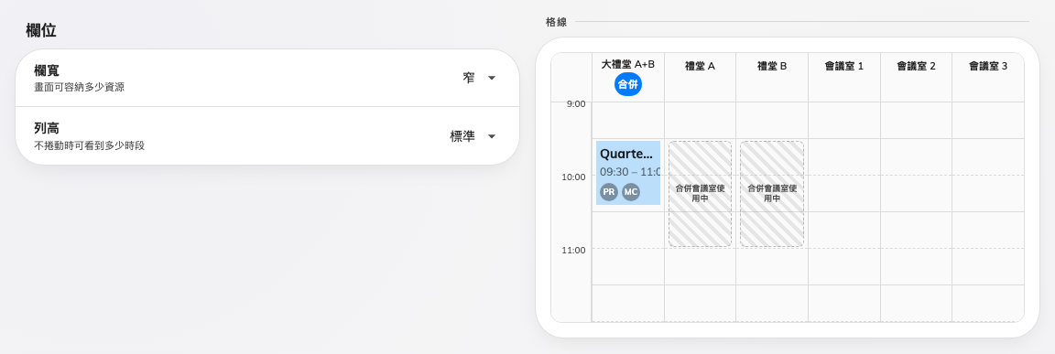
窄 — 一頁放最多資源，每個區塊的空間最少。
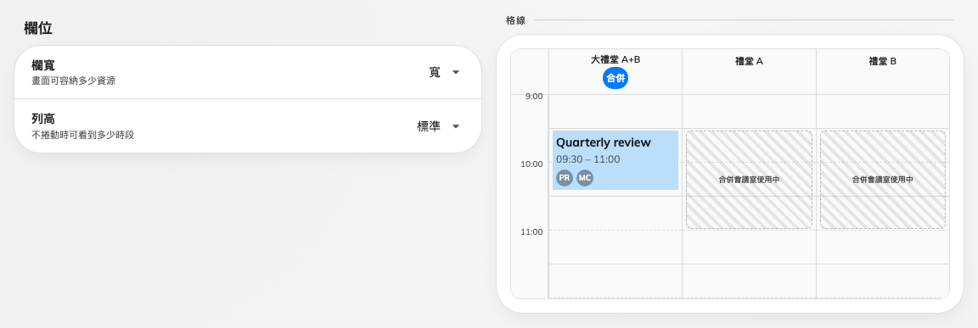
寬 — 資源數只剩一半，但卡片有空間說點什麼。
把欄位加寬不會讓日曆左右捲動:
資源格線永遠鋪滿畫面，並且是分頁的。所以欄位變寬只代表每頁的資源變少，
不會出現水平捲軸 — 在二十張辦公桌的樓層上選寬，是用更多翻頁換來可讀性。

2. 決定一天看得到多少
列高有緊湊、標準、寬鬆，決定不捲動時看得到一天的多少。
這是同一個取捨轉了九十度，而且決定卡片能說多少話的是它：
緊湊下一小時的預約，高度只有寬鬆的三分之一。
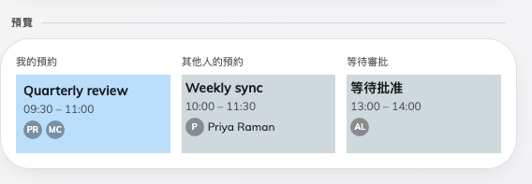
緊湊。整個上午都在畫面上，一張卡片約四行。
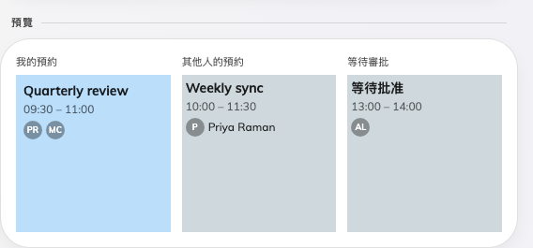
寬鬆。畫面上只有半天，但有約九行可用。

3. 讓卡片留在區塊裡
預約卡片下的欄位內容帶著一個提示，那正是這一步的重點：約可顯示 N 行 —
緊湊是四行、標準是六行、寬鬆是九行。
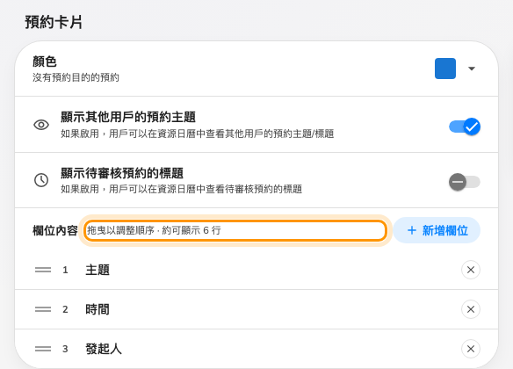
欄位內容旁邊的提示。它跟著列高變，不是跟著欄位數量變。
超過它，卡片就會默默掉行。超出的部分是被裁掉而不是捲動，沒有任何記號說少了一行 —
而且裁切從卡片上緣下手的機會和下緣一樣多，所以消失的可能正是主題那一行。
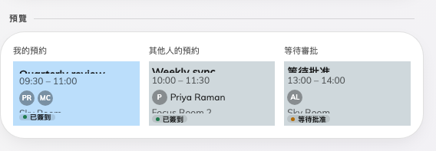
約四行空間的區塊裡放了六個欄位。主題從上面被切掉，會議室名稱從下面被切掉。
有兩個習慣能讓這件事不再出錯：看提示，而不是只看預覽 —
預覽畫的是九十分鐘的區塊，而大部分預約比這短；以及每次把列高調矮就重新檢查一次，
因為在寬鬆下裝得下的卡片，到緊湊就會安靜地掉行。

4. 決定同事可以讀到什麼
同一張卡片上的兩個開關，其實是同一個問題問了兩次。
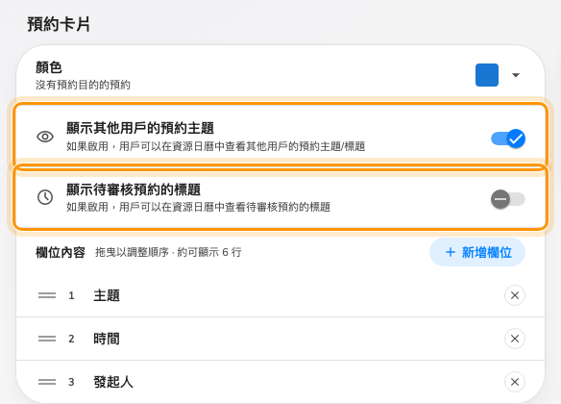
這兩個開關決定不在該筆預約裡的人看得到什麼。
- 顯示其他用戶的預約主題 — 關掉之後，同事的預約只讀得出「有人用」，
不會說是什麼。這是這個畫面的隱私開關。
- 顯示待審核預約的標題 — 對還沒確認的預約問同一件事，而那往往才是大家更不想被讀到的。
再往下有第三個開關，放在自己的 預約詳細資料 卡片上，決定有人點開同事的預約時會展開
多少：顯示其他人預約的完整詳情 — 開啟與自己預約相同的預約卡片，操作按鈕仍然隱藏。
你沒打開它之前它是關的，所以既有的日曆不會有任何變化。
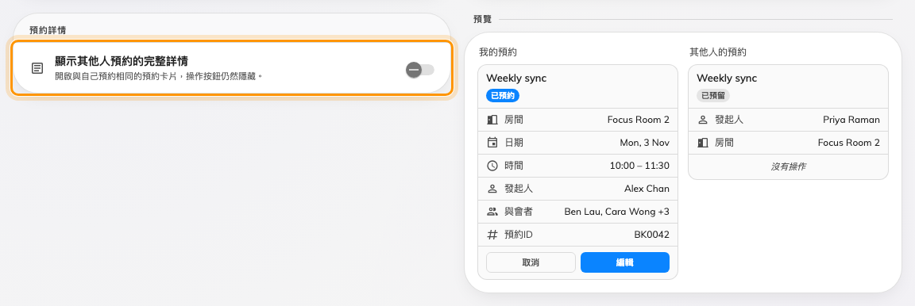
預約詳細資料，旁邊畫著它所比較的兩張卡片。
關著的時候，點開同事的預約會看到一張精簡的卡片：主題、一個 已預留 標記、時間、
發起人與資源。打開之後，它會開出你自己預約時看到的那張卡 — 狀態、出席者、備註、
參考編號與紀錄 — 而所有操作按鈕仍然隱藏。沒有人因此多了加入、分享、編輯或取消
別人預約的方法。
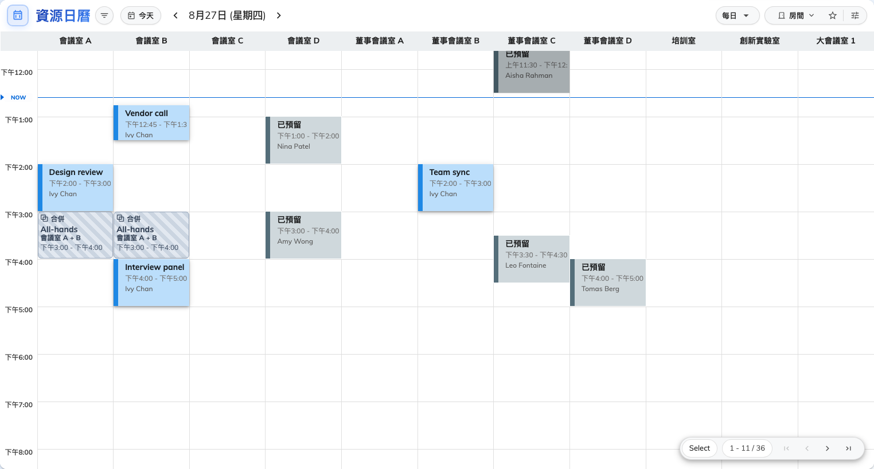
關掉第一個開關後，同事的預約全部顯示為「已預留」。你自己的不受影響。
主題那個開關只隱藏主題：時段照樣被佔用，發起人的名字也照樣顯示。
需要那間房的人仍然看得到該去問誰。
這些是顯示上的選擇，不是權限:
兩個開關都不會改變誰能做什麼。私人與機密預約，不論 顯示其他人預約的完整詳情
設成什麼，對不相干的人仍然是遮蔽的；而隱藏主題並不會隱藏預約本身、會議室或它佔用的時段。完全不該被某人看到的會議室，
是團隊空間；不該被任何人讀到的預約，
則是私人預約 — 見私人預約會隱藏什麼。

5. 決定資源清單一開始怎麼排
還有一個設定決定大家在動手篩選之前先看到什麼：其他頁面上的依照排序，
設定用戶入口日曆中資源的預設順序。該選哪一個，以及會議室在列表裡落在哪裡的
其餘決定因素，有自己的一頁 —
見調整會議室的排列順序。

6. 對管理頁面的日曆做同樣的事
管理日曆在自己的頁面上有自己的欄寬與列高，而且預覽會印出每個資源欄位的最小像素寬度 —
在你評估預約管理者能忍受多少翻頁時很有用。
Where in Offision: admin app → ui-customization/management-calendar (管理日曆)

7. 確認成功了
挑你最忙的那個樓層，在用戶入口打開預約日曆。
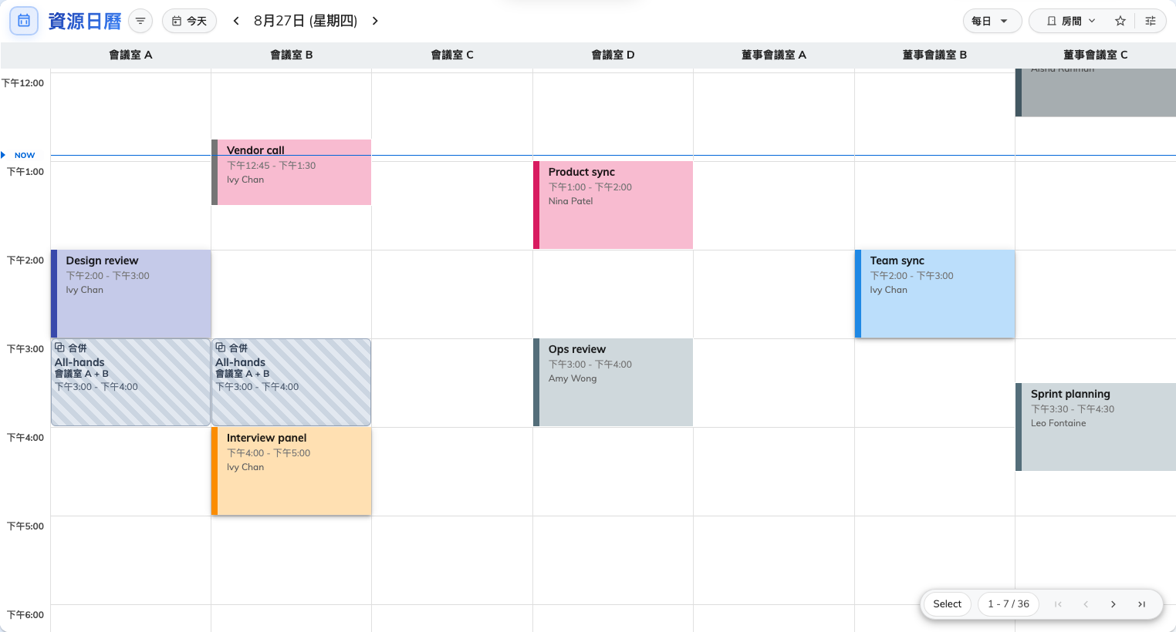
完成的格線：欄位更寬、列更高，每張卡片都印出了全部內容行。
- 數一數資源欄位的數量，應該和預覽承諾的一致。
- 找出畫面上最長的那張卡片，讀它的最後一行。如果不見了，回到步驟 3。
- 打開一筆同事的預約。它應該剛好告訴你步驟 4 決定的那些，不多也不少。

這不控制什麼
- 誰可以預約多少。 顯示密度是顯示設定；規則在預約規則裡。
- 左右捲動。 沒有這回事 — 格線是分頁的。
- 管理頁面區塊上的狀態色條，不論寬度、高度或顏色怎麼改都不會變。
- 有哪些欄位存在。 在預約表格上加一個問題是另一個畫面 —
見預約表格欄位。這裡只決定卡片印出其中的哪些。

